产业链供应链风险节点识别与韧性影响因素研究
——以工业互联网为例
贺舟^{1,2,3}，郝易之⁴，马潇宇⁴*
（１.中国科学院大学 经济与管理学院；
２. 中国科学院大学 数字经济监测预测预警与政策仿真教育部哲学社会科学实验室（培育）；
3. 中国科学院 大数据挖掘与知识管理重点实验室；
4.北京外国语大学 国际商学院）

摘要：识别产业链供应链中的风险节点、确定影响产业链供应链韧性的主要因素、提出针对性的政策建议具有十分重大的研究意义。本文首先集成了产业链网络、供应链网络以及产业-企业映射网络提出了新的产业链供应链建模方法，并设定了风险事件及其传播途径，以及企业被动和主动应对的决策。之后，本文以工业互联网产业链供应链为案例验证了本文提出的建模方法，通过有限的真实数据构建了复杂网络模型，从4个维度测度了产业链供应链韧性等系统绩效指标，并分别从产业链和供应链角度识别了薄弱产业和风险企业。最后，本文通过试验设计和方差分析方法全面研究了模型10个参数的影响。结果表明，这些参数对韧性等不同绩效指标的影响显著性不尽相同。基于以上研究成果，本文为政策制定者和企业决策者提供了相应的管理启示和建议。

关键词：产业链；供应链；风险管理；韧性；工业互联网

一、引言
党的二十大报告三处提及产业链供应链：“确保粮食、能源、产业链供应链可靠安全和防范金融风险还须解决许多重大问题”、“着力提升产业链供应链韧性和安全水平”、“确保粮食、能源资源、重要产业链供应链安全”。在全球经济波动影响下，全球供应链中不稳定性、不确定性因素日益突出。由此可见，识别产业链供应链中的风险节点、确定影响产业链供应链韧性的主要因素、提出针对性的政策建议具有十分重大的研究意义。具体而言，本文尝试研究以下三个问题：
1. 如何构建具有普适性的产业链供应链模型，以便研究风险传播的影响？
2. 如何度量某一具体产业链供应链的韧性，并识别其中的关键节点？
3. 如何确定影响一个具体产业链供应链韧性的主要因素？
针对以上三个问题，已有文献从多个角度对局部问题开展了大量研究，但未能形成系统、深入的研究框架。
对于“如何建模产业链供应链”这一研究问题，已有研究将其视为两种不同的系统、采用多种方法分别对产业链和供应链建模。例如，对于产业链，一般采用投入产出表或贸易等数据为基础构建复杂网络模型，进而采用社会网络分析等方法开展研究（李 et al.，2022；刘 et al.，2023）。对于供应链，一般采用运筹优化、博弈论等数学方法开展理论研究（Ang et al.，2017；Korpeoglu et al.，2020）。随着数据可得性的提升，也有学者开始采用复杂网络等方法建模供应链（Zhao et al.，2019）。由此可见，复杂网络等方法具有建模产业链和供应链的能力，但鲜有将两者有机结合起来的研究。
对于“产业链供应链风险管理”这一研究问题，许多文献试图识别、评估、缓解和监控可能会对供应链产生不利影响的宏观和微观的事件与条件。目前国内外对供应链风险来源的研究大多基于两个角度，一是自然环境与社会环境，二是内部与外部（或内生与外生）。例如，Jüttner等（2003）在明确供应链整体与企业自身所处环境有所差别的基础上，将供应链风险来源划分为三部分：环境风险、网络风险以及组织风险。在风险传播研究领域，仿真方法获得了广泛的应用。例如，Inoue等（2019）采用主体建模（agent-based modeling，ABM）方法预测Nankai Trough地震的影响，研究发现灾害对生产的间接影响远大于其直接影响。Colon等（2021）也采用ABM方法模拟因洪灾影响而面临运输和供应中断的企业行为，并估计由此产生的间接损失，进而提出通过采购决策或库存管理等方式提高供应链的韧性。
对于“如何识别产业链供应链韧性的影响因素”这一研究问题，已有研究主要分析大量可能的影响因素对供应链韧性的影响。例如，多元供应（multi-sourcing）被认为可以减轻风险、减少对单一来源的依赖，并增强供应链的韧性（Niu et al.，2019）。类似的，企业之间的合作关系（Collaboration）、供应链纵向整合（Integration）、冗余库存的配置（Redundancy）等因素对供应链韧性的影响都通过实证分析（例如结构方程模型）方法得到了部分印证（Mackay et al.，2020；Cao and Zhang，2011）。企业本身的重构能力（Reconfigurability）、敏捷性（Agility）、灵活性（Flexibility）可能也是影响供应链韧性的显著因素（Sheffi and Rice Jr，2005；Braunscheidel and Suresh，2009）。此外，Zhang等（2020）学者认为供应链的连通性（Connectivity）、透明度（Clarify）、连续性（Continuity）是提升其韧性的重要能力。但是，对于某个特定的产业链供应链，以上众多影响因素是否仍会显著影响其韧性有待单独研究。
有鉴于此，本文的主要工作和边际贡献总结如下：
1. 本文提出一种采用复杂网络建模产业链供应链的方法，并合理设定了风险在其中传播的路径和方式。本文提出的模型系统提出并有效集成了产业链网络、供应链网络和产业-企业映射网络这三个复杂网络，并结合文献中提及的影响因素合理设定风险传播的模式和参数，可有效刻画不同产业链供应链的风险传播动力机制。相比于已有研究，本文的模型更加精细系统，而且风险传导的理论基础更加完备。
2. 本文基于实际数据构建了工业互联网产业链供应链，并在风险传播情景下识别其关键的风险节点。工业互联网作为通信技术与工业经济的集成者，是推动企业数字化转型、提高我国制造业整体竞争力的关键基础支撑。因此，评估工业互联网供应链中节点风险、提高工业互联网供应链应对冲击的能力尤为重要。本文不仅是首个系统性研究工业互联网产业链供应链的尝试，同时也为建模其他产业链供应链提供了指导和借鉴。
3. 本文采用试验设计和方差分析，验证了影响工业互联网产业链供应链韧性的显著因素。在第二部分研究的基础上，通过大量重复试验，本文全面研究了可能影响产业链供应链韧性的10个参数，并基于4个指标来刻画韧性和其他风险事件的影响。相关研究成果不仅提供了关于工业互联网产业链供应链的相关知识，同时也为识别其他产业链供应链韧性的韧性影响因素提供了新的研究模式。

二、产业链供应链模型构建
本章首先介绍由三个复杂网络所构成的产业链供应链模型，之后阐述风险情景下企业的应对策略和风险的传播方式，并最终定义产业链供应链韧性。

（一）基于复杂网络的产业链供应链模型

1.产业链网络
相比于已有学者对于产业链的定义和描述，本文提出的产业链模型更为具象化，目的是描述构成面向消费者的最终产品（或服务）所需的各个原材料、中间产品、无形服务之间的生产和组装关系。为了行文方便，在不引起歧义的情况下，本文混用产业、行业、产品、服务这四个术语，均指代产业链网络中的某一具体节点。
因此，本文采用复杂网络$G_{b}(V_{b},E_{b})$构建产业链模型，其中节点集合$V_{b}$表示参与构成最终产品（或服务）的各个产业。以手机这一终端产品为例，其节点集合$V_{b}$不仅包括了内存、显示屏、芯片、电池、外壳、摄像头、组装服务等一级（tier 1）节点，还包括组成这些一级节点的更上层的节点。例如，摄像头的上层（tier 2）节点包括图像传感器、镜头、马达等。每一个节点${v'}_{i}∈V_{b}$实际上代表一个细分产业，并且产业节点之间的价值增加方向是单向的，因此产业链模型实际上是一个有向无环的树状图，其中${e'}_{i,j}$表示从节点${v'}_{i}$至节点${v'}_{j}$的有向边，其中节点${v'}_{i}$（例如图像传感器产业）是节点${v'}_{j}$（例如摄像头产业）的上游产业。在层级分明的产业链中，若将根节点命名为节点1，则可按照多级编码方式逐一命名上游产业为1.1、1.2等，并将这些产业的上游产业命名为1.1.1、1.1.2、1.2.1、1.2.2等。

2.供应链网络
和已有研究（Zhao et al.，2019）较为相似，本文采用有向有环图$G_{f}\left(V_{f},E_{f}\right)$描述参与生产最终产品（或服务）的各个企业之间的供应关系。在供应链模型中，任意节点$v_{i}∈V_{f}$对应一个企业，$e_{i,j,v_{i}^{'}}∈E_{f}$表示从节点$v_{i}$至节点$v_{j}$的有向边，其中节点$v_{j}$是节点$v_{i}$的供应商，且节点$v_{i}$向$v_{j}$供应的产品为$v_{i}^{'}∈V_{b}$。例如，手机供应链中，欧菲光、舜宇光学等企业为小米、OPPO等企业供应摄像头以便生产手机；而索尼、松下等企业为欧菲光、舜宇光学等企业供应链图像传感器以便生产摄像头。由于企业$v_{j}$可能会向企业$v_{i}$供应多种产业或服务，因此供应链网络的两个节点之间可能存在多条边，即重边（multiple edges）。例如，松下不仅为欧菲光供应图像传感器，还供应摄像头里的马达元件。另外，产业一体化的企业可能会存在给自己供货的情况，例如三星不仅生产显示屏，也组装终端产品手机。因此，重边和有环的设定符合实际情况，也是对已有产业链供应链网络模型的扩展。

3.产业-企业映射网络
根据以上两个网络的定义，可知两者存在关联，即产业和企业之间存在多对多的映射关系。具体而言，在同一个产业中，存在多个企业相互竞争；对于同一个企业，可能涉足多个产业。例如，三星公司不仅生产终端手机，同时还生产手机的多个配件，包括内存、显示屏等；在摄像头、手机等多个产业中，普遍存在企业之间的竞争。已有产业链供应链文献对以上关系的研究相对不足。
为了刻画以上关系，本文提出一个的产业-企业映射网络$G_{m}\left(V_{m},E_{m}\right)$，将产业链网络和供应链网络集成为一个整体。该映射网络有如下特点。一是网络是无向无环图；二是该网络的节点集是产业链节点集$V_{b}$和供应链节点集$V_{f}$的并集，即$V_{m}=V_{b}∪V_{f}$；三是该网络的每条边$e_{v_{i}^{'},v_{i}}∈E_{m}$必有一端是产业链节点${v'}_{i}$，且另一端必然是供应链企业节点$v_{i}$，从而表征该企业在该产业提供价值。图1展示了基于三个复杂网络的产业链供应链模型，其中各个网络节点和边的数据并非真实和完整的手机产业链供应链，仅供示意。从图可知，产业链网络是树状结构，供应链网络存在重边（松下→欧菲光）和环（三星），产业-企业映射网将两个网络有机结合起来。
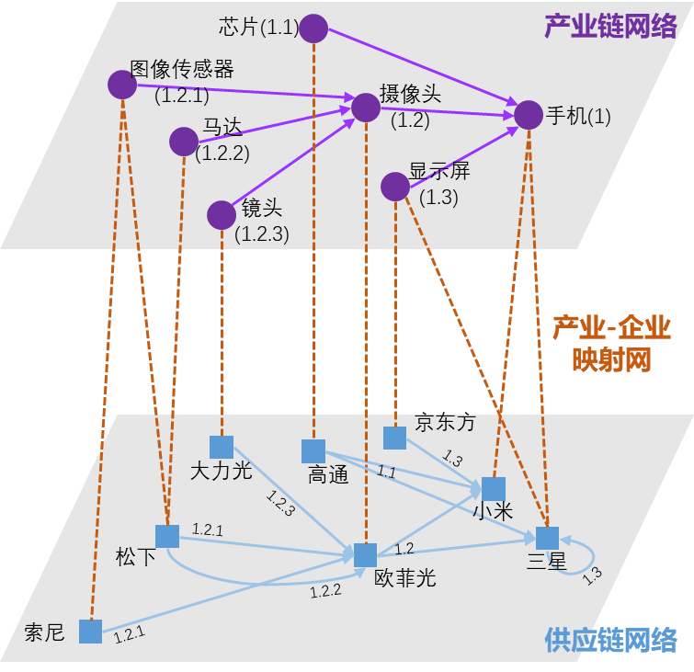
图1 基于三个复杂网络的产业链供应链模型示意图

4.产业链供应链模型的构建方式
在建模过程中，产业链网络的数据可通过文献调研、专家访谈、物料清单（bill of materials，BOM）分析等途径获取，且数据量相对较小。产业-企业映射网络的数据则需要调研企业或收集企业公开信息，整理不同产业的参与企业名单，数据量相对较大。构建难度最大的是供应链网络，该网络包含了整个供应链中所有企业的上下游合作伙伴信息。这些信息不仅数据量大，而且变动频繁且涉及企业商业机密，因此难以基于实际数据构建真实的供应链网络。三个网络的对比信息总结为表1。
表1 三个网络的对比和关联
 | 产业链网络 | 产业-企业映射网络 | 供应链网络
节点 | 细分产业（产品、服务） | 产业+企业 | 企业
边 | 上游产业→下游产业 | 产业-企业 | 供应企业→需求企业
特点 | 有向无环，树状 | 无向无环 | 有向有环
节点和边的数据量 | 小 | 中 | 大
节点和边的数据来源 | 公开资料、物料清单等 | 公开资料、企业信息 | 企业内部信息为主
节点和边的数据获取难度 | 容易 | 容易 | 困难
节点变化的原因 | 社会分工、技术进步等 | / | 企业创建与破产
节点变化的频率 | 慢 | / | 快
边变化的原因 | 价值链重构 | 企业竞争力变化 | 供需关系变化
边变化的频率 | 慢 | 中 | 快
为了解决这一问题，本文借鉴（Zhao et al.，2019）的供应链网络重构原则来生产供应链网络。该原则类似于“优先连接”（preferential attachment）原则，即企业的规模越大，越可能和上下游企业产生供需关系。具体而言，每个企业都有“企业规模”这一属性，可采用营业收入、员工数量等指标来刻画。每个企业在选择上游供应商时，按企业规模的相对比重作为概率来挑选上游供应商。由此需要引入两个模型输入参数：
P1：采购策略参数netw_prf_n，整数型。该参数代表企业对于每个原材料的采购策略，即从netw_prf_n个供应商那里采购同一产品或服务，适用于所有企业。当netw_prf_n=1，则代表所有企业都只选择一个供应商，即集中采购。当netw_prf_n=2，则代表所有企业都会选择2个供应商，即双源采购（dual sourcing）。
P2：是否规模偏好参数is_prf_size，布尔型。该参数决定了在供应链网络的生成和重构中，企业是否遵从“优先连接”这一原则。如果不遵从（即is_prf_size=0），则每个企业将会以均匀概率选择上游供应商，无视企业规模的影响。如果遵从，则将企业$v_{i}$可选的上游可选供应商记为$U_{i}$，定义$Z_{n}=\log{(Revenue_{n})}$为某一供应商$v_{n}∈U_{i}$的规模，则企业$v_{i}$和$v_{n}$构建供应关系的概率为：
 | $$p_{n,i}=\frac{Z_{n}}{\sum_{j∈U_{i}}{Z_{j}}}$$ | (1)
引入P2这一参数的目的在于检验“优先连接”原则是否会对后续研究结果产生显著影响。不管是否按照“优先连接”原则构建供应链网络，都可能存在某些企业没有需求方的情况。为了解决这一问题，模型将为孤立的企业节点选择下游需求方，从而构建额外的供需关系。这一过程同样受到is_prf_size参数的影响，并且将不可避免的导致部分下游企业的实际供应商数量大于预设的netw_prf_n参数值。为了精炼模型，暂不考虑供应网络中环的出现。

（二）风险传播形式
为了从静态展示产业链供应链到动态模拟风险在此复杂系统中的传播，首先需分析三个网络中节点和边的变化原因及频率，从而科学设定风险事件对产业链供应链模型的传导方式。如表1所示，在社会分工不断深入、新技术的出现等因素下，产业链网络产生新的行业、淘汰落后的行业，引起价值链的重构，这一过程相对缓慢。相比之下，供应链网络变化频繁，主要是因为市场竞争下新的企业被不断创建、竞争力不足企业被及时淘汰，导致节点生灭和供应关系变动。此外，产业-企业映射网络也因为企业进入和退出某一产业而发生改变。因此，需要建模风险对供应链网络以及产业-企业映射网络的传播过程。

1.风险事件建模
供应链可能受到许多内外部的冲击，从而导致风险事件的发生。例如，常见的供应链外部冲击包括地缘政治、自然灾害、供应商破产等供给冲击，也包括经济危机、消费者偏好变化、客户破产等需求冲击。供应链内部冲击有要素成本上升、资源环境压力、产业结构升级等。本文仅考虑外部冲击下导致的供应关系断裂这一风险事件，即在供应链网络$G_{f}\left(V_{f},E_{f}\right)$中移除若干条边$e_{i,j,v_{i}^{'}}∈E_{f}$。例如，在美国禁令下，台积电不能为华为公司提供芯片代工服务，在产业链供应链模型中体现为：两个企业关于芯片代工服务的这条边被切断。学者可以考虑其他冲击对于供应链网络的影响，建模更为复杂的风险事件。

2.风险的传播途径
当供应链网络的边被切断后，首当其冲的是需求方（下游企业）相关产品的生产。例如，上游供应商被禁止供货华为之后，华为的手机生产难以为继。为了体现这一风险事件的影响，需要定义“企业在某个产业的运营是否正常”这一条件。具体地，定义产业$v_{j}^{'}$的所有下游产业集合和企业$v_{i}$从事的所有产业集合的交集为$U_{ij}^{'}$。当供应链网络$G_{f}\left(V_{f},E_{f}\right)$中移除某一条边$e_{i,j,v_{j}^{'}}∈E_{f}$时，如果企业$v_{i}$当前没有任何其他上游供应商提供$v_{j}^{'}$，则针对交集$U_{ij}^{'}$中的任意产业$v_{i}^{'}∈U_{ij}^{'}$，将$e_{v_{i}^{'},v_{i}}∈E_{m}$标记为扰乱状态，即“企业$v_{i}$在产业$v_{i}^{'}$的运营不正常”。除了上述供应商完全断供的情景，在非完全断供情况下企业的运营仍可能会被单一企业的断供所影响。为了刻画这一情况，引入参数：
P3：单一供应商断供对企业运营的影响参数solo_impact，连续型。该参数是一个概率，越大则代表只要出现某一断供事件，就会基于这个概率直接影响企业的运营。因此，该参数一定程度上代表了企业在面临风险事件时的灵活性（Flexibility）。
当企业$v_{i}$因为上游产业$v_{j}^{'}$断链后进入了扰乱状态，则需在一定周期内寻求新的$v_{j}^{'}$产业供应商。如果最终无法建立新的供应关系$e_{i,j,v_{j}^{'}}$，则将$e_{v_{i}^{'},v_{i}}∈E_{m}$标记为中断状态，代表企业$v_{i}$退出产业$v_{i}^{'}$，并切断企业$v_{i}$对所有下游企业关于$v_{i}^{'}$的供应关系，从而导致供应网络的风险传播。本文将供应关系$e_{i,j,v_{j}^{'}}$被切断的时刻定义为模型初始时刻，之后将采用固定时间步（time step）来开展仿真研究。模型运行多个时间步之后，如果整个产业链供应链的所有企业都不处于“运营不正常”状态，则模型仿真过程停止。

3.企业应对风险的被动决策
在上述风险传播途径中，当企业$v_{i}$从事的某种产业$v_{i}^{'}$出现“供应不正常”状态时（$e_{v_{i}^{'},v_{i}}∈E_{m}$标记为扰乱状态），企业开始寻求在$v_{i}^{'}$上游产业（例如$v_{j}^{'}$）的新供应商（例如$v_{j}$），从而试图让$e_{v_{i}^{'},v_{i}}$回到“供应正常”状态。但是，潜在供应商$v_{j}$因为自身产能限制等原因不一定会接受新的供应请求。通过借鉴（Zhao et al.，2019）关于供应关系恢复过程的假设，本文将企业应对风险的被动决策分为两个阶段：企业选择新供应商请求供应、新供应商决定是否接受供应。
第一个阶段是企业$v_{i}$寻源并发送供应请求阶段，有三个参数参与，逐一解释如下：
P4：最大尝试次数参数n_max_trial，整数型。该参数决定企业在一个时间步内可以最多尝试和几家上游企业尝试建立$v_{j}^{'}$的供应关系。每当企业$v_{i}$进入第一阶段时，扣除一次尝试次数；如果当前尝试次数已降为0，则不能再尝试。
P5：是否已有连接偏好参数is_prf_conn，布尔型。该参数如果取值为真或1，且企业$v_{i}$的某个其他产业（例如$v_{k}^{'}$）的供应商$v_{j}$也从事$v_{j}^{'}$产业时，企业优先选择已有供应关系的该供应商$v_{j}$来提供所需的$v_{j}^{'}$产品或服务。由于已有的供应关系会降低两个企业的交易成本，因此这种应对风险的策略在实际中较为常见，但在客观上也让企业更加依赖该供应商并导致潜在风险。引入该参数可研究企业的长期合作是否会对产业链供应链的韧性产生显著影响。
P2：是否规模偏好参数is_prf_size，布尔型。当企业$v_{i}$不存在同时供应$v_{j}^{'}$及其他产品的供应商时，则可能需在多个的新供应商中选择其一。如前所示，如果规模偏好参数取值1，则企业优先寻求和规模更大的新供应商建立供应关系；如果为0，企业随机尝试和上游企业建立供应关系。
第二个阶段是供应商$v_{j}$是否接受企业$v_{i}$的供应$v_{j}^{'}$请求，该决策中有以下三个参数参与：
P6和P7：供应商额外产能的分布类型ex_cap_type（布尔型）及参数ex_cap_para（连续型）。每个企业都有一个额外产能的属性，服从均匀分布（ex_cap_type=0）或正态分布（ex_cap_type=1）。企业规模越大，则额外产能数值越大。具体而言，均匀分布的上下界分别为size/ex_cap_para±2，而正态分布的均值为size/ex_cap_para，方差为1。在两个分布下，企业的额外产能均取整数值且非负。供应商每次接受下游企业的新的供应请求时，额外产能数值减少1。当额外产能被减少至0时，供应商拒绝新的供应请求。
P5：是否已有连接偏好参数is_prf_conn，布尔型。供应商如果面临多个下游企业的新供应需求时，则将考虑是否偏好对已建立其他供应关系的企业。
P8：新供应关系构成概率参数prob_new_conn，连续型。即便供需双方有意向达成供应关系，在实际中也往往因为价格谈判、产能调整、交易成本等原因最终未能真正建立供应关系。因此，引入该参数来反映产业链供应链的重构能力，研究是否显著影响其韧性。
最终，在一个时间步内，企业$v_{i}$尝试了最多n_max_trial次后，如果还是未能恢复$v_{j}^{'}$的供应，则进入下一个时间步。由于供应中断会导致企业出现损失，故引入新的参数：
P9：最大尝试时间步参数t_max_trial，整数型。当企业$v_{i}$的$v_{i}^{'}$产品在一个时间步后仍为扰乱状态，则产品$v_{i}^{'}$的规模将被扣减，并在t_max_trial时间步后降为0，从而退出$v_{i}^{'}$行业。例如假设Intel规模为12，有CPU和GPU两种产品，则两者的规模皆为6。如果其CPU为扰乱状态且t_max_trial为3，则Intel的规模将在每个时间步扣减6/3=2，并在3个时间步后扣减为6（此时CPU的规模降为0），从而退出CPU行业。

4.企业应对风险的主动决策
以上决策都是被直接影响的企业在面临供应商断供时的应急反应。以图1所示为例，当欧菲光断供摄像头时，小米才开始采取上述决策。在实际情况中，如果出现索尼断供图像传感器，将直接影响欧菲光，但暂未影响小米。但是，小米可以采取主动决策，提前寻求能供应摄像头的替代供应商。模型引入了新的参数：
P10：主动决策企业比例pro_active_pct，连续型。该比例下的非直接影响企业被称之为“主动决策企业”。当上游出现供应中断时，主动决策企业将对自身的供应关系（$e_{i,j,v_{j}^{'}}$边）按可能被影响的程度排序（排序规则参见（Zhao et al.，2019）），从而识别可能会出现供应问题的产品$v_{j}^{'}$。之后，这些企业将按照上述“企业应对风险的被动决策”流程提前寻找新的$v_{j}^{'}$，以便防范于未然。
表2汇总了模型所有的10个参数，展示了各个参数的类型、作用阶段及其代表的影响因素。这些影响因素在文献中有广泛的研究成果，从而支撑了模型设定的合理性，并为后续研究特定产业链供应链下影响因素是否显著奠定了研究基础。
表2 模型参数及其代表的影响因素
代称 | 参数名称 | 类型 | 作用阶段 | 代表的影响因素 | 参考文献
P1 | 采购策略  netw_prf_n | 整数型 | 供应网络构建 | 采购策略  Sourcing | （Niu et al.，2019；Wang et al.，2021）
P2 | 是否规模偏好  is_prf_size | 布尔型 | 供应网络构建，企业寻源 | 供应链整合  Integration | （Braunscheidel and Suresh，2009）
P3 | 单一供应商断供对企业运营的影响  solo_impact | 连续型 | 风险事件作用 | 灵活性  Flexibility | （Sheffi and Rice Jr，2005）
P4 | 最大尝试次数  n_max_trial | 整数型 | 企业寻源 | 连通性  Connectivity | （Lee and Billington，1992；Zhang et al.，2020）
P5 | 是否已有连接偏好  is_prf_conn | 布尔型 | 企业寻源、供应商接受请求 | 合作关系  Collaboration | （Cao and Zhang，2011）
P6 | 额外产能分布  ex_cap_type | 布尔型 | 供应商接受请求 | 冗余  Redundancy | （Mackay et al.，2020）
P7 | 额外产能分布参数  ex_cap_para | 连续型 | 供应商接受请求 | 同上
P8 | 新供应关系构成概率  prob_new_conn | 连续型 | 供应商接受请求 | 重构能力  Reconfigurability | （Ambulkar et al.，2015；陈 and 陈，2022）
P9 | 最大尝试时间步  t_max_trial | 整数型 | 企业寻源 | 连续性  Continuity | （Zhang et al.，2020）
P10 | 主动决策企业比例  pro_active_pct | 整数型 | 企业寻源 | 敏捷  Agility | （Swafford et al.，2006）

（三）产业链供应链韧性
为了全面度量产业链供应链的整体表现，本文选用了4个韧性相关指标：
R1：系统恢复用时ts_stop。风险事件发生时刻定义为0时刻，模型在经历若干次时间步后将停止，此时产业-企业映射网络中的所有边$e_{v_{i}^{'},v_{i}}∈E_{m}$都应当处于“运营正常”的状态。该指标数值越小，则说明系统可以在更短的时间内恢复正常。
R2：产业-企业边累计中断次数disrupt_acc。模型运行时，一般有多条$e_{v_{i}^{'},v_{i}}∈E_{m}$处于“运营不正常”状态。将这些边的数量在不同时间步累加则可计算本指标，用来度量风险事件的整体严重程度。
R3：产业-企业边最大传导深度disrupt_tier。当模型开始运行时，传导深度为1，即风险事件只影响直接关联的企业。随着风险传播，可能会传播到下一层企业（2层传导），甚至更后面的层级（3层或4层传导）。本指标将度量整个仿真实验中所达到的最大传导层级，刻画风险事件在系统中的传导深度。
R4：产业-企业边断裂总数n_removal。产业-企业的边被标记为“运营不正常”状态时，最终有两种结果。一是通过寻找新的供应商恢复到正常状态，二是因为迟迟未能恢复供应导致企业退出某个产业，这一条边将断裂。本指标计算仿真过程中一共断裂的$e_{v_{i}^{'},v_{i}}∈E_{m}$边的数量，评估风险事件造成的破坏性影响。

三 工业互联网产业链供应链模型构建

（一）数据来源与处理
为保证模型的可靠性，增强实验结果的现实意义，本文通过调研、网络爬取等多种方式获取工业互联网产业链供应链的真实数据，并对部分无法实际获取的数据项进行近似处理。

1.产业链网络
本文通过调研某地区工业互联网供应链，获取真实数据用于模拟工业互联网产业链供应链。调研结果包括170个企业、107种工业互联网产品。其中107种产品包括最终产品1种，即$G_{b}(V_{b},E_{b})$根节点；原材料84种，即$G_{b}(V_{b},E_{b})$叶节点。绘制产业链网络图如图2所示。
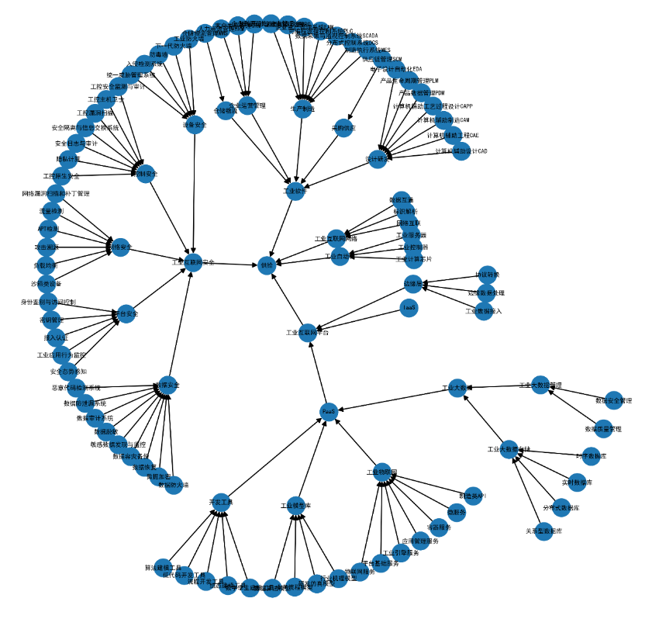
图2 产业链网络图

2.供应链网络
由于供应链网络数据较为敏感，故将170个企业编码为企业0至企业169。所有企业均从事某一或多个产业。除企业和产业数据之外，本文通过多种数据来源获取企业营业收入，进而计算企业规模$Z_{n}$。对于其中24个美国上市企业，本文通过爬取道琼斯旗下新闻网站Market Watch股票页面，获取企业年报中披露的最新营业收入。对于国内122家企业，本文通过企查查网站获取各企业营业收入、员工人数、及企业规模数据。企业规模为序数属性，包括4类，由小至大为：XS、S、M、L，其中频数最高的类别为L，共62个。上述数据的描述性统计如表3所示。
表3 企业规模数据描述性统计
 | 营业收入 | 员工人数 | 企业规模
类型 | 数值属性 | 数值属性 | 序数属性
计数 | 111 | 129 | 127
均值 | 1.58×10¹¹ | 10337.09 | -
标准差 | 3.77×10¹¹ | 39917.2 | -
最小值 | 4.55×10⁷ | 2 | XS
中位数 | 6.89×10⁹ | 449 | L
最大值 | 3.23×10¹² | 278922 | L
由于上述企业营业收入存在缺失值，本文通过员工人数与企业规模对营业收入的缺失值进行插补。对于营业收入与员工人数均缺失的企业，采用同规模企业的最小员工人数首先对员工人数进行近似。在此基础上，建立了员工人数与营业收入的简单线性回归模型，使用员工人数对数值对营业收入对数值进行预测，模型结果如下表4所示。简单线性回归模型使用数值均进行对数化处理。
表4 线性回归模型结果
 | 系数 |  | 标准差 | t值 |  | p | 95%置信区间
截距项 | 14.32 |  | 0.81 | 17.76 |  | 0.00 | [12.71, 15.93]
员工人数 | 0.97 |  | 0.10 | 9.74 |  | 0.00 | [0.77, 1.17]
F |  | 94.86 |  |  | p |  |  | 0.00
R² |  | 0.59 |  |  | 调整后R² |  |  | 0.58
样本量 |  |  |  |  | 69
对于部分香港、欧洲及日本上市企业，共24个，受汇率影响，上述两种方法均无法获得较为准确的营业收入，本文通过直接查询企业年报获取营业收入数据。供应关系的生成方法见第二章（一）的第4节，最终形成的企业供应网络如图3所示。
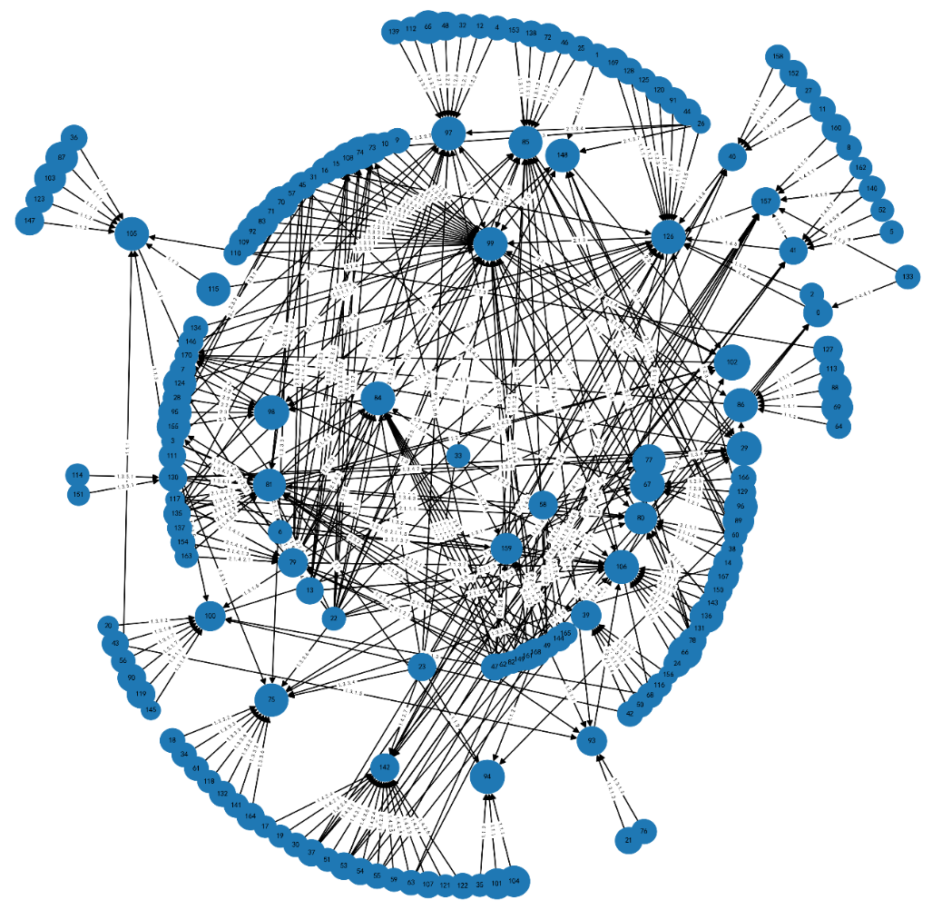
图3 供应链网络图

3.产业-企业映射网络
由于调研所获数据中企业生产产品均为原材料，产品网络$G_{b}(V_{b},E_{b})$中中间产品无企业生产，故为实现工业互联网供应链建模仿真，本研究采用以下规则对生产上游商品的企业进行调整，将其“下移”、转换为生产下游产品的企业。
首先对于工业互联网供应链最终产品，本研究为其设置一虚拟企业，该企业只生产最终产品，该公司营业收入为1×10⁸，编码为企业170。
其次对产品网络$G_{b}(V_{b},E_{b})$中的节点由根节点开始进行广度优先搜索，对搜索得到的节点序列取其逆序，得到逆序广度优先搜索序列，称为处理序列。根据该序列中节点顺序，可从叶节点，即原材料开始，逐步对下游产品进行操作。从处理序列中第一个节点开始，对于每一个不为原材料，即入度大于0，且没有企业生产该产品的节点进行如下操作：
步骤0 “下移”可以生产所有上游产品的企业
搜索该节点的所有前驱节点，并寻找生产所有上述节点对应产品的企业。对于这些企业，计算其规模的均值，并选取出大于等于该均值的企业（当仅有一个企业时即为该企业）。删除这些企业生产的前驱节点产品，并添加该节点对应产品。
步骤1 “下移”规模较大的企业
若步骤0未实现企业“下移”，则寻找生产任意上述节点对应产品的企业。对于这些企业，按其规模进行排序，并选取出前15%的企业，进行与步骤0相同的产品调整。
当对处理序列中的所有节点完成一轮调整后，检测$G_{b}(V_{b},E_{b})$中是否存在节点无任何企业可以生产对应产品。若存在则开始新一轮循环，对处理序列进行调整。若不存在则中止循环。最终获得的产业-企业映射网络由475条边构成。

（二）模型实现与代码
本研究模型采用python 3.8.8环境编写。其中模型网络结构采用networkx库实现，网络节点决策行为及风险传播机制都采用agentpy库实现，数据存储采用sqlalchemy库及mysql数据库实现。对于每个“样本”，模型记录“中断”和“停止状态”发生改变的产品及对应企业，以及发生改变的迭代次数。本文相关数据和代码将在论文被期刊接收后公布，以便其他学者重复本文结论、扩展本文研究。

（三）风险事件的生成
对于产业-企业映射网络的475条边，逐一将其中断并移除相应企业对下游的供应边（即供应链网络中的供应关系），使其作为初始风险事件。每一种初始风险事件测试50次，即50个“样本（sample）”，最终获得23750个“样本”。

四 试验设计与结果分析

（一）基准情景下的工业互联网产业链供应链薄弱环节

1. 产业链网络薄弱环节
在基准情景下，没有考虑企业的主动决策功能，所有10个参数的取值见表7中下划线的值。剔除风险未发生传导的“样本”，剩余7821个“样本”出现了风险的传导，占比为33%。通过统计这些样本，可识别风险产业节点，整理如表5所示。
表5 产业节点风险等级分类
风险等级 | 风险事件次数 | 产业代码
高 | [1723,165) | 工业物联网、供给、设计研发、工业互联网安全、工业模型库、开发工具、工业软件、边缘层、生产制造、数据安全、平台安全、企业运营管理、工业互联网平台、工业自动化、工业大数据存储、工业互联网网络、网络安全、控制安全、PaaS、工业大数据、工业大数据管理、设备安全、微服务、工业数据接入、边缘数据处理、协议转换、应用管理服务
次高 | [165,90) | 平台基础服务、工业引擎服务、容器服务、物联网服务、制造类API、采购供应、业务流程模型、行业机理模型、研发仿真模型、数据算法模型、计算机辅助工艺过程设计CAPP、产品生命周期管理PLM、计算机辅助工程CAE、电子设计自动化EDA、算法建模工具、计算机辅助设计CAD、组态建模工具、工业控制器、流程开发工具、产品数据管理PDM、计算机辅助制造CAM、低代码开发工具、标识解析、工业服务器、数字孪生建模工具、企业资源计划ERP
次低 | [90,50) | 数据互通、仓储物流、人力资源管理HRM、可编程逻揖控制系统PLC、客户关系管理CRM、企业资产管理系统EAM、故障预测与健康管理PHM、制造执行系统MES、数据采集与监视控制系统SCADA、分布式数据库、时序数据库、关系型数据库、数据质量管理、数据安全管理、实时数据库、密钥管理、工业应用行为监控、接入认证、网络互联、运维保障系统MRO
低 | [50,7] | 恶意代码检测系统、数据加密、安全态势感知、沙箱类设备、供应链管理SCM、流量检测、工控原生安全、工控漏洞扫描、身份鉴别与访问控制、分布式控制系统DCS、数据脱敏、数据防火墙、隐私计算、仓储物流管理WMS、下一代防火墙、入侵检测系统、统一威胁管理系统、工控主机卫士、数据恢复、安全日志与审计、攻击溯源、网络漏洞扫描和补丁管理、负载均衡、数据防泄漏系统、数据审计系统、敏感数据发现与监控、数据容灾备份、工业计算芯片、APT检测、IaaS、工业防火墙、防毒墙、安全隔离与信息交换系统、工控安全监测与审计
通过统计各“样本”在不同时间步中产品发生风险事件构成的相关关系（跨时间步重复计数），即产品间风险事件的传导，本文在分析产品节点风险的基础上，进一步分析了各产业链风险的传导路径。统计结果如图4所示，边颜色表示产品间风险事件传导次数（仅显示传导次数大于20次的风险事件传导路径）。传导次数最多的风险事件路径为1.4工业互联网安全至1供给，共977次。其下游产业链风险可追溯至1.4.5数据安全、1.4.3网络安全、1.4.2控制安全和1.4.4平台安全，传导次数分别为313、232、227和216次。因此为加强最终产品供应的稳定性，降低工业互联网供应链最终产业链风险，可从加强其上游产品供应的稳定性入手，尤其应当关注造成1.4工业互联网安全风险较高的上游产品，如1.4.5数据安全、1.4.3网络安全、1.4.2控制安全和1.4.4平台安全。
同上述分析，影响工业互联网供应链最终产业链风险的高风险上游产品还包括1.3工业软件，其风险主要来自1.3.2采购供应。本文中风险较高的产品还包括2.1.3工业物联网和1.3.1设计研发，分别发生风险事件1723次和1188次，但相比1.4工业互联网安全和1.3工业软件，其风险未明显传导至其下游产品2.1PaaS和1.3工业软件。
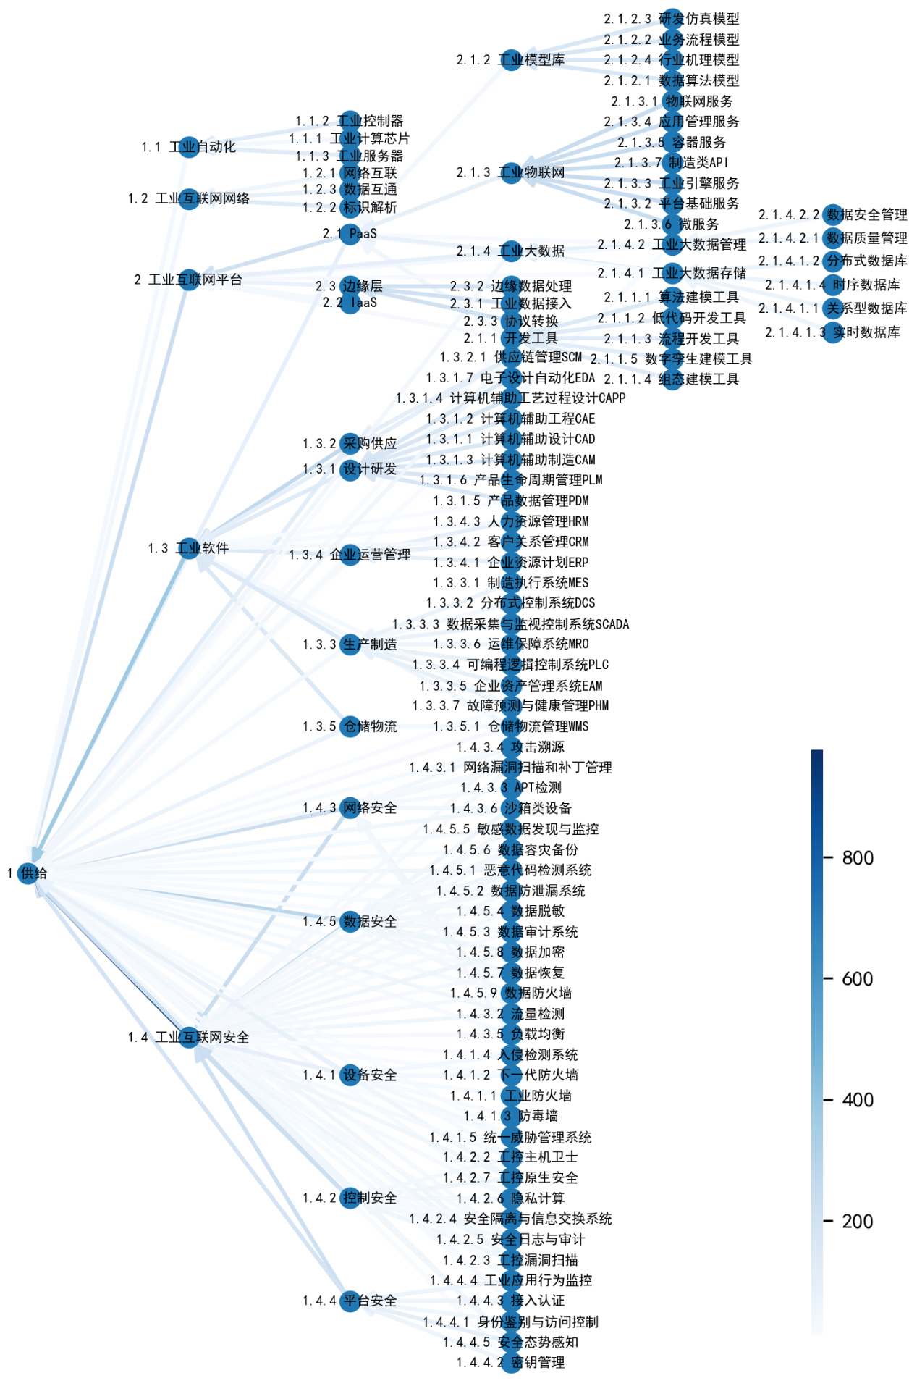
图4 风险事件在产业链网络中的传导统计图

2. 供应链网络薄弱环节
与产业链风险分析类似，本文继续分析了企业风险与其传导路径。风险最高的企业为企业126，出现风险事件1587次。其次为企业170，出现风险事件1409次。再次为企业106，出现风险事件860次。类似产业链风险分析，本文根据发生风险事件次数的4分位数对企业风险进行划分，划分结果如表6所示。
表6 企业节点风险等级分类
风险等级 | 风险事件次数 | 企业代码
高 | [1587, 107) | 126、170、106、99、79、142、41、81、97、22、148、85、29、13、58、84、53、135、80、108、73、39、100、102、130、74、93、75、0、40、157、23、47、26、98、77、49、159、95、140、155、115、124
次高 | [107,29) | 168、45、37、117、6、67、3、143、78、38、62、42、16、60、86、57、165、105、5、161、33、144、149、68、55、94、82、131、31、63、43、111、137、154、14、153、163、162、9、50、21、89
次低 | [29,15) | 76、54、56、138、11、90、27、112、72、156、88、145、116、70、129、25、139、48、134、92、10、15、71、146、119、20、4、59、46、151、30、133、114、96、52、122、147、110、1、152、128、34
低 | [15,1] | 61、64、120、166、107、158、127、109、2、32、123、164、118、125、35、66、8、91、7、12、136、65、160、28、17、121、83、44、150、132、18、141、69、104、19、51、169、87、24、103、101、113、167、36
本文通过统计企业间风险事件的传导（区分同一企业不同产品传导路径、跨时间步重复计数），进一步分析了企业风险的传导路径。统计结果如图5所示。
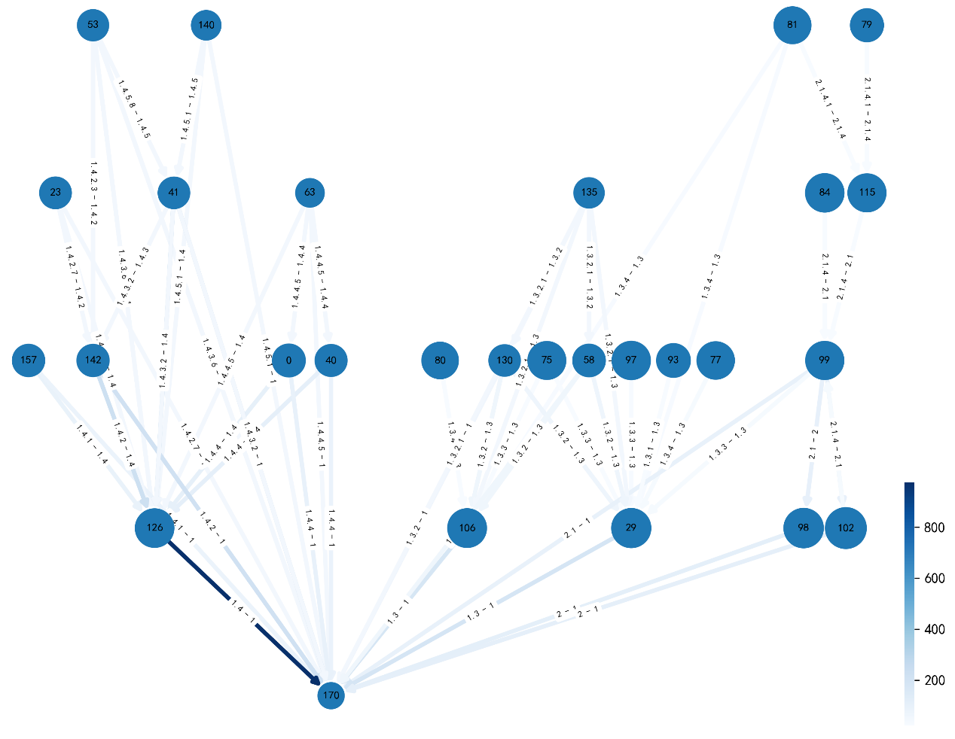
图5 风险事件在供应链网络中的传导统计图
根据图5及企业间风险事件传导统计数据，传导次数最多的风险事件路径为企业126至最终产品虚拟企业170，对应产品为1.4工业互联网安全至1供给，共977次。其次为企业41至企业126，对应产品为1.4.5数据安全至1.4工业互联网安全，共313次。再次为企业142至企业126，对应产品为1.4.3网络安全和1.4.2控制安全至1.4工业互联网安全，分别为232和227次。由此可见，本文所模拟工业互联网供应链在1.4工业互联网安全这一链条上的高风险企业主要包括企业126、企业41、企业42，且此链条与产业链风险分析中的1.4工业互联网安全风险链条基本吻合。
除1.4工业互联网安全风险链条，其他具有较高风险的链条还包括企业29和106至企业170的链条，对应产品1.3工业软件至1供给，传导次数分别为189次和181次，对应产业链风险分析中结果。

（二）韧性影响因素的识别
在基准情景下，本文对475种初始风险事件进行了排序，并取出了初始风险事件影响较大的前20%种初始风险事件，共95种。在试验设计环节，考虑到这10个参数中包含3个布尔值，故采用L36正交表。该正交表的表头可包含11个2水平和12个3水平的输入变量，可覆盖模型的所有参数。对于其中的每一种实验，测试上述95种初始风险事件，每种初始风险事件测试50次，即每一种实验对应4750个样本。基于这些样本的数据，本文将所有的显著性结果通过p值的形式总结在表7中。
表7 模型参数取值以及显著性影响结果（p值）
代称 | 参数名称 | 类型 | 取值范围 | 系统恢复用时 | 累计中断次数 | 最大传导深度 | 断裂总数
P1 | 采购策略  netw_prf_n | 整数型 | 1,2,3 | 0.003 | 0 | 0 | 0.019
P2 | 是否规模偏好  is_prf_size | 布尔型 | 是，否 | 0.018 | 0.004 | 0.004 | 0.973
P3 | 单一供应商断供对企业运营的影响  solo_impact | 连续型 | 0.3,0.5,0.7 | 0 | 0 | 0 | 0
P4 | 最大尝试次数  n_max_trial | 整数型 | 5,10,15 | 0.796 | 0.611 | 0.724 | 0.898
P5 | 是否已有连接偏好  is_prf_conn | 布尔型 | 是，否 | 0.63 | 0.884 | 0.841 | 0.821
P6 | 额外产能分布  ex_cap_type | 布尔型 | 均匀分布，正态分布 | 0.002 | 0.708 | 0.517 | 0.002
P7 | 额外产能分布参数  ex_cap_para | 连续型 | 5,10,15 | 0 | 0.243 | 0.118 | 0
P8 | 新供应关系构成概率  prob_new_conn | 连续型 | 0.3,0.5,0.7 | 0 | 0.216 | 0.058 | 0.002
P9 | 最大尝试时间步  t_max_trial | 整数型 | 3,5,7 | 0 | 0.464 | 0.546 | 0.026
P10 | 主动决策企业比例  pro_active_pct | 整数型 | 0；0.3,0.5,0.7 | 0.367 | 0.66 | 0.572 | 0.258
表7中较为重要的结果有三方面。首先，对规模较大企业的倾向参数P2显著降低了产业-企业边的中断累计次数（F=11.09, p<0.01）、产业-企业边的中断最大传导次数（F=11.13, p<0.01）与系统恢复用时（F=6.78, p<0.05），可见其使得风险事件在网络中的传导范围、传导深度、影响时长显著降低，提高了产业链供应链的稳定性。但其未显著影响产业-企业边断裂总数（F=0.00, p=0.97），即对于企业退出产业的影响不显著。
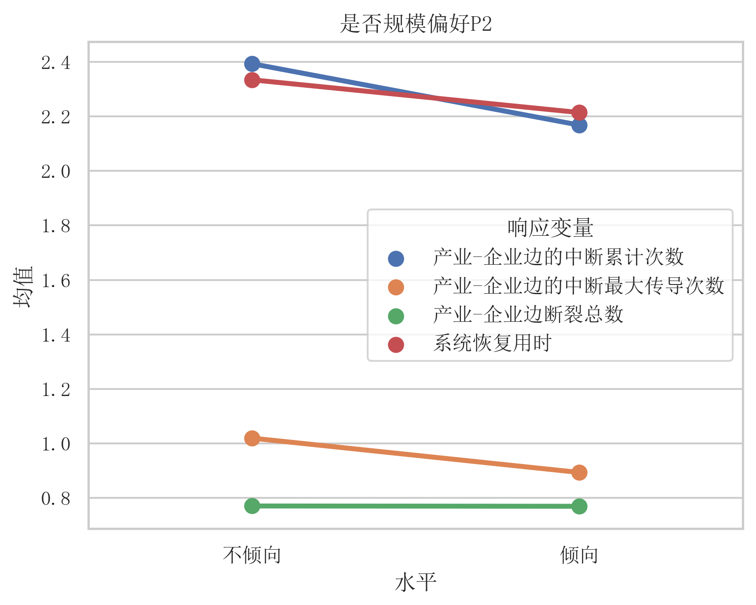
图6 是否规模偏好参数P2对4个输出指标的影响
其次，更多的额外产能P7与更高的新供应关系构成概率（重构能力）P8显著降低了产业-企业边断裂总数（F=13.14, p<0.001与F=8.87, p<0.01）与系统恢复用时（F=25.54, p<0.001与F=28.40, p<0.001），但未显著影响产业-企业边的中断累计次数（F=1.53, p=0.24与F=1.67, p=0.22）与产业-企业边的中断最大传导次数（F=2.41, p=0.12与F=3.36, p=0.06）。可见其使得风险事件在网络中的影响程度、影响时长显著降低，缓解了风险事件在网络中传导造成的损失，但未减少风险事件在网络中的传导。即通过降低网络重构的难度，网络中虽然风险事件仍会发生传导，但风险事件造成的损失得到了缓解。
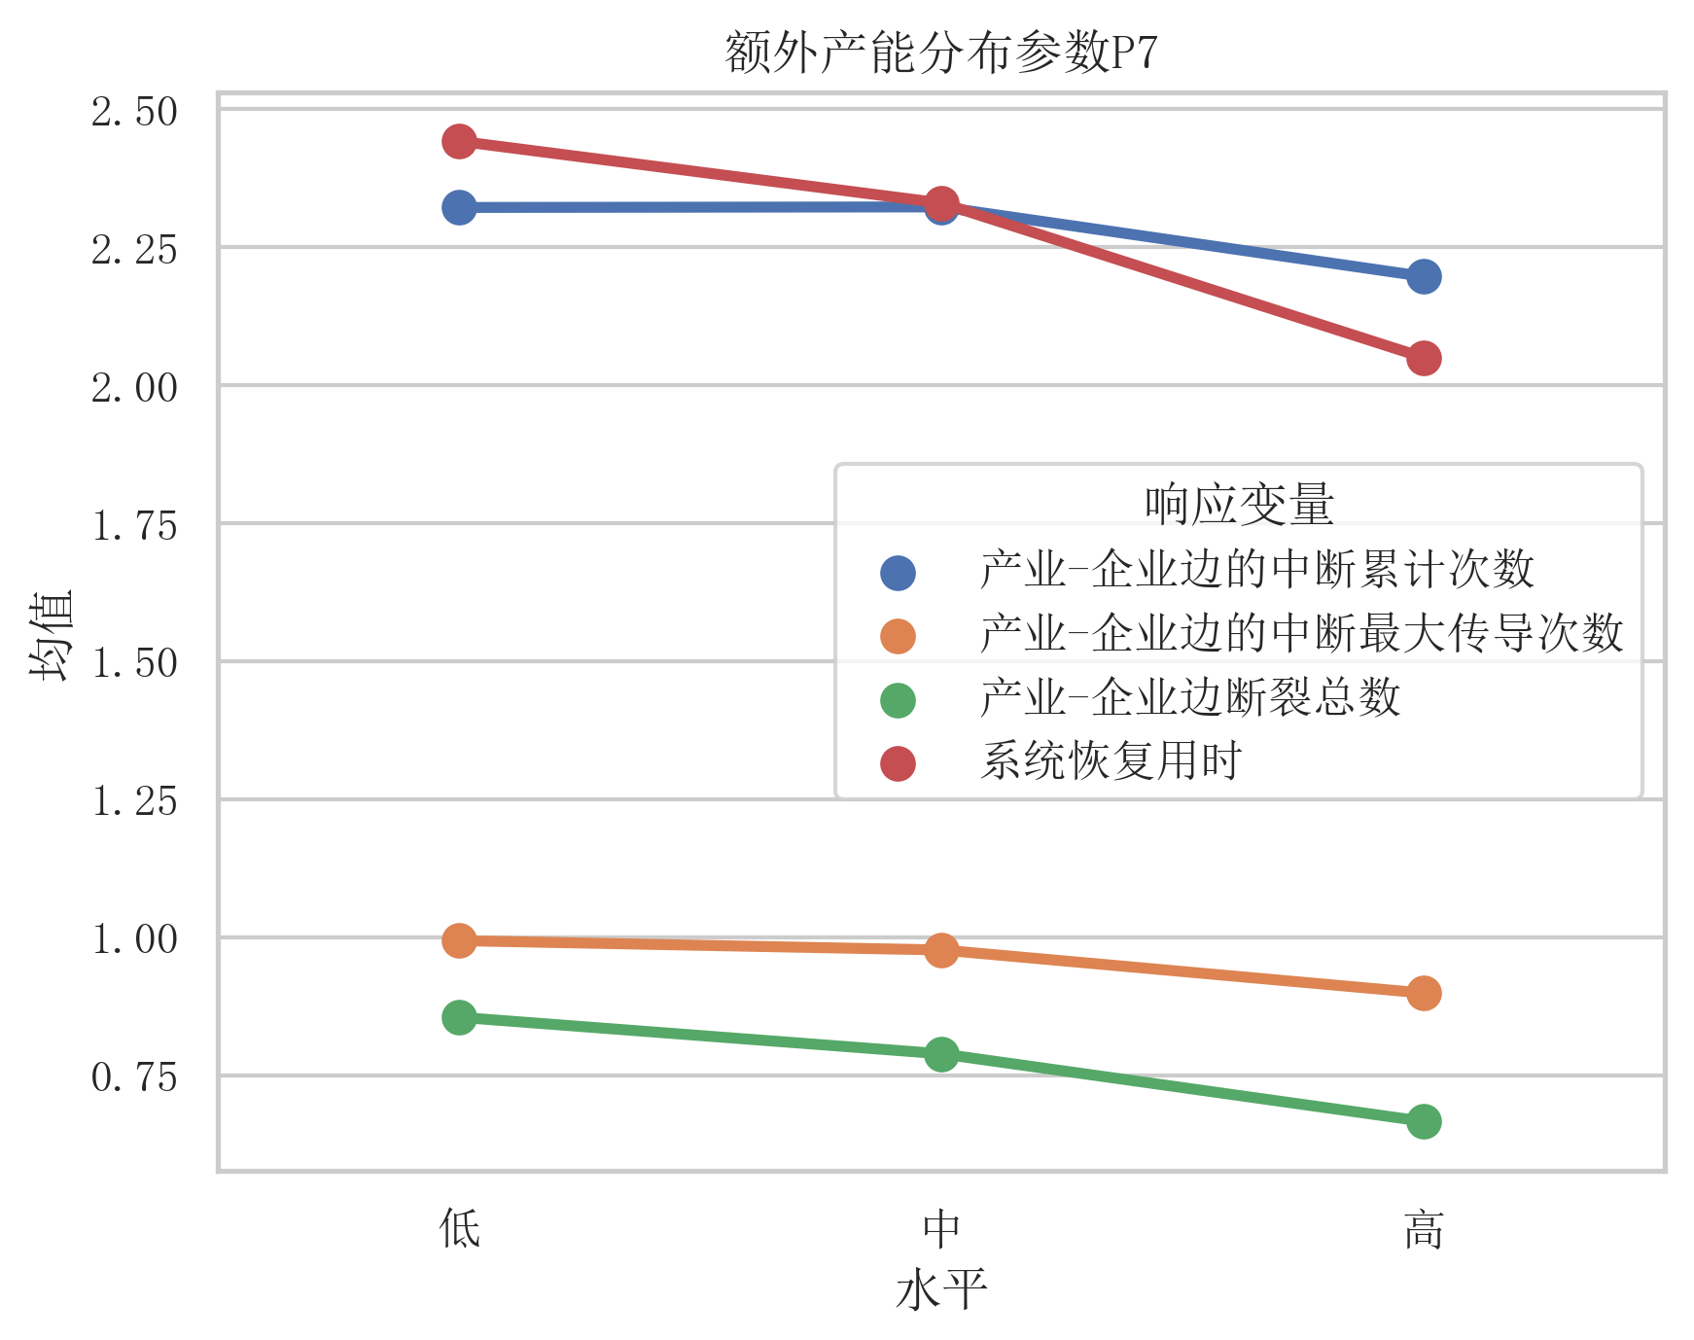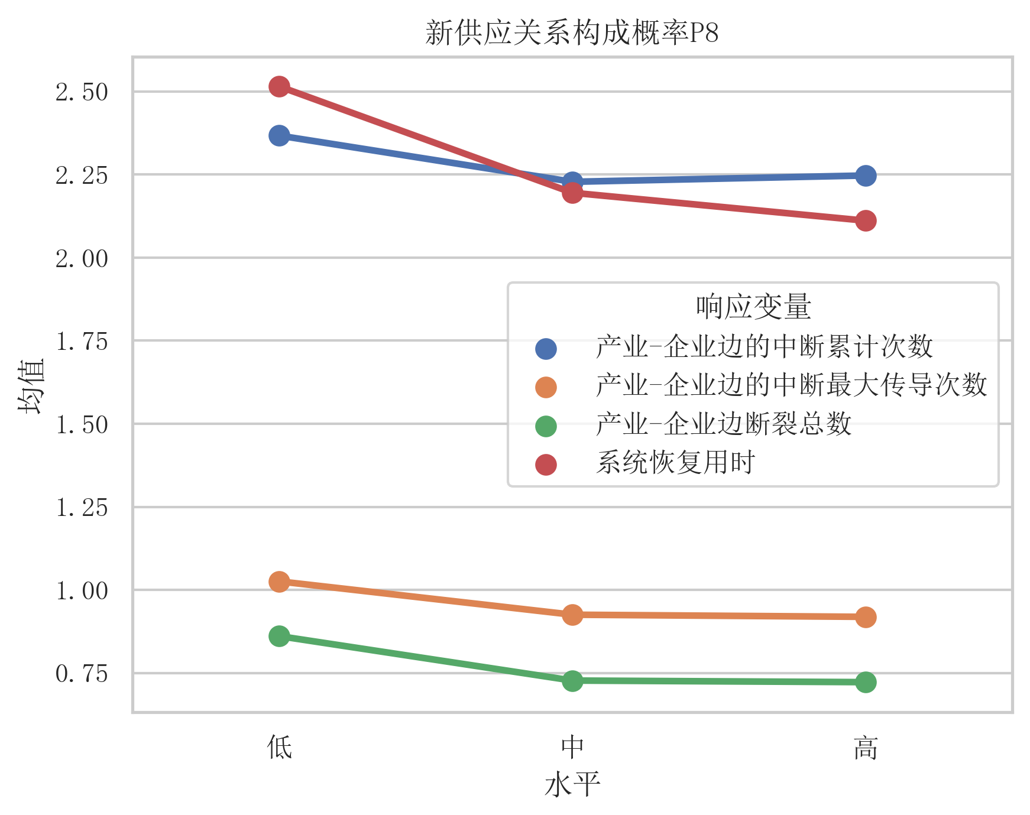
图7 额外产能分布参数P7与新供应关系构成概率P8对4个输出指标的影响
最后，更低的单一供应商断供影响P3与偏好于更多供应商的采购策略P1显著降低了产业-企业边的中断累计次数（F=46.9, p<0.001与F=15.48, p<0.001）、产业-企业边的中断最大传导次数（F=49.20, p<0.001与F=18.73, p<0.001）、企业退出产业的数量（F=12.09, p<0.001与F=4.99, p<0.05）与系统恢复用时（F=20.56, p<0.001与F=8.01, p<0.01），可见其使得风险事件在网络中的传导范围、传导深度、影响程度、影响时长显著降低，提高了网络稳定性。即通过减少风险事件在网络中的传导，风险事件造成的损失得到了缓解。
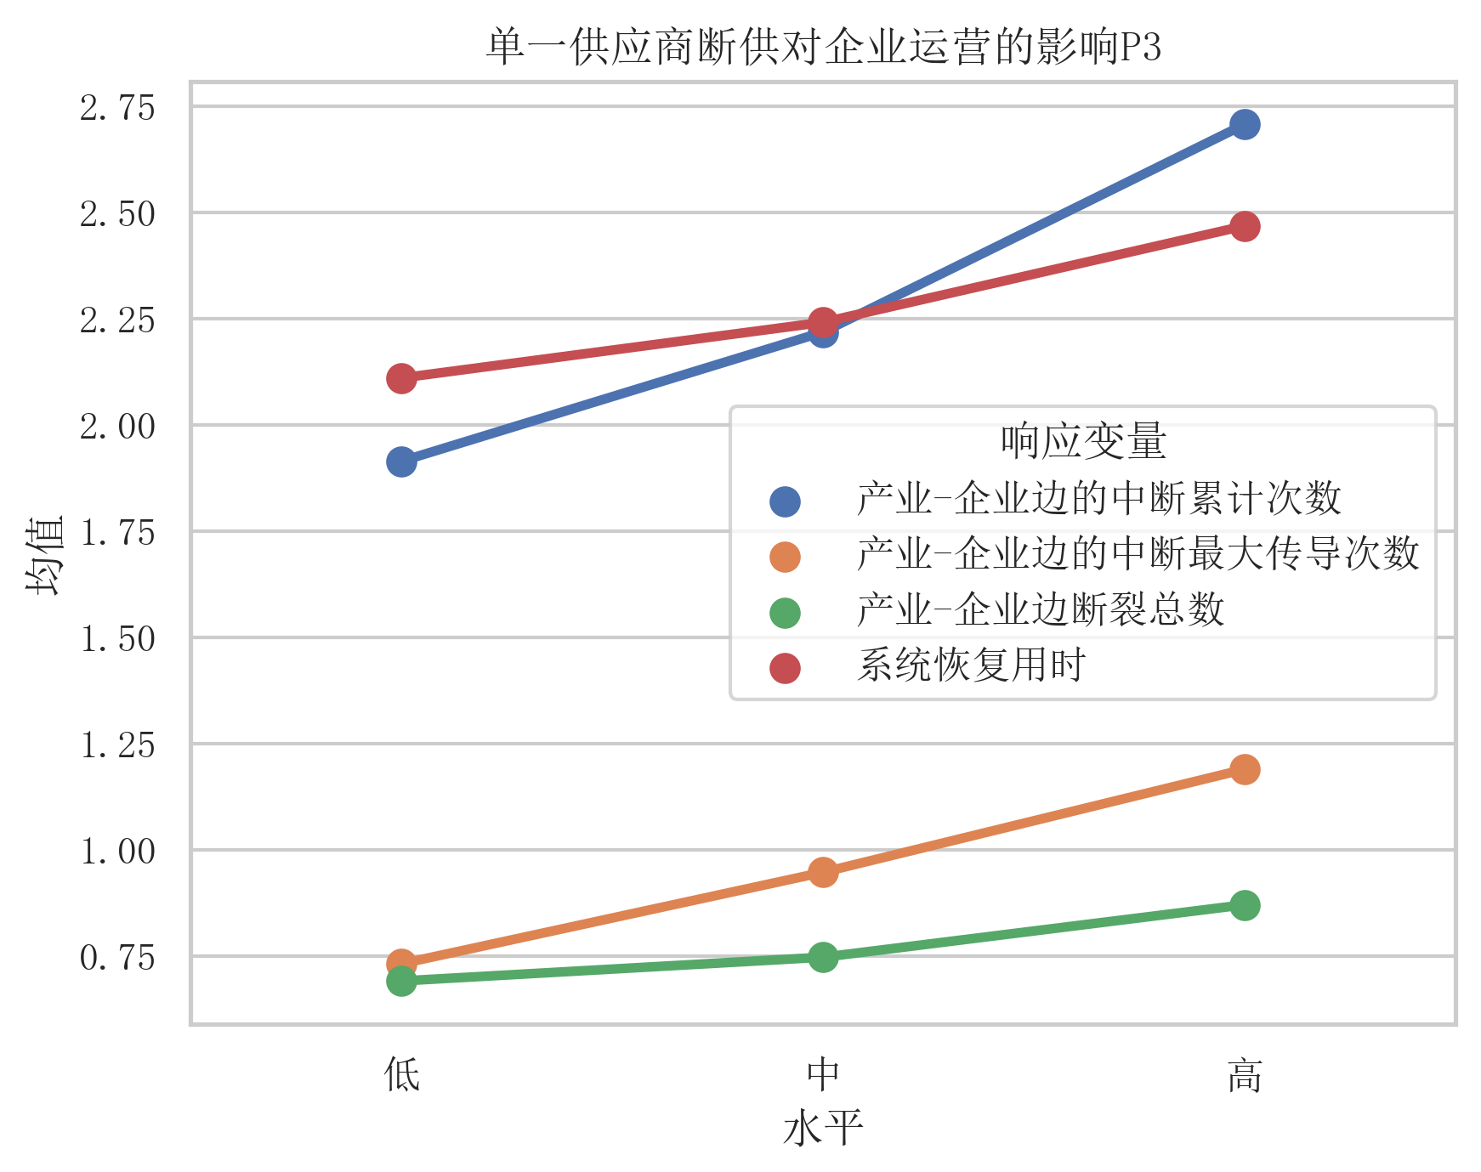
图8 单一供应商断供影响参数P3与采购策略P1对4个输出指标的影响

五 结论
本文的首个创新工作是将产业链供应链视为一个整体、一个复杂系统，基于复杂网络提出了建模产业链供应链的方法。具体而言，一般先构建产业链复杂网络模型，之后构建供应链网络模型，最终将两个模型通过产业-企业映射网络结合起来。在此基础上，本文设定了风险事件及其传播途径，以及企业被动和主动应对的决策。这些过程对产业链供应链的结构产生了影响，主要体现在供应链网络中边的生成和断裂，以及产业-企业边是否正常运营、是否断裂的状态变化。在以上建模过程中，本文借鉴了已有研究的设定，引入了文献中提及的影响因素，增强了建模的理论基础。
在第一部分的研究基础上，本文以工业互联网产业链供应链为案例，验证了本文提出的建模方法。本文通过调研访谈以及数据爬取、缺失值处理等方法，通过有限的数据成功构建了复杂网络模型，并模拟了风险传播与企业应对行为，从4个维度测度了产业链供应链韧性等系统绩效指标。更为重要的是，通过分析仿真数据，不仅从产业链角度识别了薄弱产业，也从供应链角度发现了关键的风险企业。具体而言，工业互联网产业链的风险集中在1.4工业互联网安全产业，并且根据级联失效的路径分析，其上游存在1.4.3网络安全、1.4.5数据安全和1.4.2控制安全这三个直接风险节点，以及更上游的1.4.3.6沙箱类设备、1.4.3.2流量检测、1.4.5.8数据加密、1.4.5.1恶意代码检测系统、1.4.2.7工控原生安全和1.4.2.3工控漏洞扫描这六个间接风险节点。除上述风险链条之外，研究结果显示2.1PaaS至2工业互联网平台、1.3.2采购供应和1.3.5仓储物流至1.3工业软件等其他链条也具有较高风险。风险企业主要有企业126、企业142、企业41、企业53、企业23、企业157和企业140等，并且上述企业的产品与产品网络风险分析结果具有明显重合，集中在1.4工业互联网安全及其相关链条上。
最后，为了全面研究模型的10个参数是否会对仿真结果产生显著影响，本文采用了试验设计方法，结合方差分析得出了相关的显著性结果。结果表明，这些参数对不同绩效指标的影响显著性不尽相同，相比于其他理论研究得到了更为丰富的知识，完善了已有关于供应链韧性（尤其是工业互联网产业链供应链相关领域）的研究。
本文的研究结果可为相关决策者和政策制定者提供管理启示和应对依据。对于政策制定者，可根据产业链网络分析结果，对工业互联网供应链中风险较高的产业节点进行针对性的政策支持，并可根据风险传导分析结果加强上游核心产品的产业建设，实现工业互联网供应链整体韧性的增强。在更加具体的政策中，政策制定者也可结合企业风险分析结果，对供应链中的核心企业加强关注，建立综合性工业互联网产业供应链风险管理和沟通机制。对于企业决策者，可根据供应链网路分析结果，评估自身上游供应商网络中的风险节点，并针对性进行上游供应商建设，加强关键零部件的库存，建立供应链预警体系。
本文的研究存在以下不足，有待进一步改进和完善。一是在供应链网络的生成上，仍有必要进一步加强数据获取和分析处理能力，以期构建更符合实际的网络。随着工业互联网的发展和企业的数字化转型，有望获取更加准确、全面的供应关系数据用于研究。二是仿真模型暂时无法和真实数据进行对照和验证，阻碍了进一步对产业和企业给出绝对的风险等级评价等研究。如何在没有真实数据、有部分真实数据等情况下全面验证产业链供应链网络模型有待分析和探索。三是企业的决策行为建模有进一步提升的空间。在实际情况中，企业会竭尽所能规避和应对风险事件，其决策复杂度可能超过了当前模型所抽象的逻辑。如何在普适性（抽象能力）和真实性（贴近现实的能力）中取得平衡是研究者需要权衡的问题，有必要围绕研究问题做出取舍。

参考文献

（1）陈金晓 and 陈剑, 2022, “从优化到重塑——大变局中的供应链高质量发展”, 系统工程理论与实践, 42(3), pp.545~558.
（2）李自若, 杨汝岱 and 黄桂田, 2022, “中国省际贸易流量与贸易壁垒研究”, 经济研究, 57(7), pp.118~135.
（3）刘维林, 程倩 and 余泳泽, 2023, “双循环技术溢出视角下中国产业技术进步的网络效应研究——基于全球生产网络下的全要素生产率增长与传导测算”, 管理世界, 39(5), pp.38~59.
（4）Ambulkar, S., Blackhurst, J. and Grawe, S., 2015, “Firm’s Resilience to Supply Chain Disruptions: Scale Development and Empirical Examination”, Journal of Operations Management, vols.33~34, pp.111~122.
（5）Ang, E., Iancu, D. A. and Swinney, R., 2017, “Disruption Risk and Optimal Sourcing in Multitier Supply Networks”, Management Science, 63(8), pp.2397~2419.
（6）Braunscheidel, M. J. and Suresh, N. C., 2009, “The Organizational Antecedents of a Firm’s Supply Chain Agility for Risk Mitigation and Response”, Journal of Operations Management, 27(2), pp.119~140.
（7）Cao, M. and Zhang, Q., 2011, “Supply Chain Collaboration: Impact on Collaborative Advantage and Firm Performance”, Journal of Operations Management, 29(3), pp.163~180.
（8）Colon, C., Hallegatte, S. and Rozenberg, J., 2021, “Criticality Analysis of a Country’s Transport Network via an Agent-Based Supply Chain Model”, Nature Sustainability, 4(3), pp.209~215.
（9）Inoue, H. and Todo, Y., 2019, “Firm-Level Propagation of Shocks through Supply-Chain Networks”, Nature Sustainability, 2(9), pp.841~847.
（10）Jüttner, U., Peck, H. and Christopher, M., 2003, “Supply Chain Risk Management: Outlining an Agenda for Future Research”, International Journal of Logistics: Research and Applications, 6(4), pp.197~210.
（11）Korpeoglu, C. G., Körpeoğlu, E. and Cho, S. H., 2020, “Supply Chain Competition: A Market Game Approach”, Management Science, 66(12), pp.5648~5664.
（12）Lee, H. L. and Billington, C., 1992, “Managing Supply Chain Inventory: Pitfalls and Opportunities”, MIT Sloan Management Review.
（13）Mackay, J., Munoz, A. and Pepper, M., 2020, “Conceptualising Redundancy and Flexibility towards Supply Chain Robustness and Resilience”, Journal of Risk Research, 23(12), pp.1541~1561.
（14）Niu, B., Li, J., Zhang, J., Cheng, H. K. and Tan, Y. (Ricky), 2019, “Strategic Analysis of Dual Sourcing and Dual Channel with an Unreliable Alternative Supplier”, Production and Operations Management, 28(3), pp.570~587.
（15）Sheffi, Y. and Rice Jr, J. B., 2005, “A Supply Chain View of the Resilient Enterprise”, MIT Sloan Management Review.
（16）Swafford, P. M., Ghosh, S. and Murthy, N., 2006, “The Antecedents of Supply Chain Agility of a Firm: Scale Development and Model Testing”, Journal of Operations Management, 24(2), pp.170~188.
（17）Wang, Y., Niu, B., Guo, P. and Song, J. S., 2021, “Direct Sourcing or Agent Sourcing? Contract Negotiation in Procurement Outsourcing”, Manufacturing & Service Operations Management, 23(2), pp.294~310.
（18）Zhang, F., Wu, X., Tang, C. S., Feng, T. and Dai, Y., 2020, “Evolution of Operations Management Research: From Managing Flows to Building Capabilities”, Production and Operations Management, 29(10), pp.2219~2229.
（19）Zhao, K., Zuo, Z. and Blackhurst, J., 2019, “Modelling Supply Chain Adaptation for Disruptions: An Empirically Grounded Complex Adaptive Systems Approach”, Journal of Operations Management, 65(2), pp.190~212.

